Государственное бюджетное дошкольное образовательное учреждение
детский сад № 45
Пушкинского района Санкт-Петербурга

Образовательное путешествие
Тема: «Мы помним! Мы гордимся!»

Составитель:
Губина Наталья Валерьяновна
воспитатель

Санкт-Петербург
2020
«Мы помним! Мы гордимся!»

Возраст детей: 6-7 лет, подготовительная группа

Цель: создание условий для формирования уважительного отношения к военной истории, желание сохранять память о Великой Победе нашего народа.

Задачи:
- актуализировать имеющиеся у детей знания о Великой Отечественной войне;
- расширить представления детей о формах сохранения памяти о Победе;
- воссоздать ситуацию переживания ребенком сопричастности к празднику 9 мая, поддержания памяти к сохранению традиций празднования Дня Победы;
- способствовать формированию у детей опыта включения в традиции, связанные с празднованием Дня Победы; представлений о важности сохранения памяти о Великой Отечественной войне;
- способствовать расширению опыта исследования детьми объектов культурного наследия, хранящих память о Великой Отечественной войне.

1. Этап подготовки к путешествию.
- содержательный: введение в тему, определение основных понятий;
- методический: приобретение необходимых умений для работы на образовательном маршруте (ориентирование по карте, исследование объектов городской и музейной среды и пр.).

Предварительная работа:
- беседы: «Наше Отечество», «Награды Победы», «Письма с фронта», «Знамя Победы», «Города-герои», «Георгиевская ленточка – символ памяти»;
- чтение художественной литературы: Л. Кассиль «Твои защитники», С. Баруздин «Шел по улице солдат», П. Воронько «День Победы»;
- обсуждение поговорок о смелости, силе, отваге;
- рассматривание фотографий родственников, участвовавших в войне, их боевых наград; иллюстраций памятников, посвященных Великой Отечественной войне; парада Победы 1945 года и парада наших дней;
- изготовление праздничных открыток труженикам тыла;
- складывание из бумаги «Солдатское письмо»;
- выступление с песней «Я хочу, чтобы не было больше войны» на праздничном концерте для тружеников тыла;
- участие в акции памяти «Бессмертный полк» в детском саду;
- консультации для родителей: «Как рассказывать детям о войне», «Комплекс мемориальных сооружений «Зеленый пояс Славы», карта «Зеленый пояс Славы»

Образовательное путешествие «Мемориал «Непокоренные»
(для детей и родителей подготовительной группы)

Предварительно в группе вывешивается плакат-поздравление с Днем Победы и приглашение:
«Уважаемые дети и родители! 9 мая вся наша страна будет отмечать 74-ю годовщину Победы в Великой Отечественной войне.
В Санкт-Петербурге - городе-герое, много памятников в честь героического подвига нашего народа.
Есть памятные места и в нашем микрорайоне «Славянка».
В эти праздничные дни побывайте вместе с родителями у мемориала «Непокоренные». Узнайте: почему он установлен на этом месте».

2. Работа на маршруте.
Основной частью образовательного путешествия является самостоятельная работа детей на маршруте, который, может «пролегать» как в городской среде, так и в музейном пространстве.

МАРШРУТНЫЙ ЛИСТ
Мемориал «Непокоренные»
(для детей и родителей)

Открыт 4 июня в 1966 г.
Архитекторы: Н.Н.Карасёв, Е.Д. Бычков
Место нахождения: (пересечение Колпинского шоссе и улицы Центральная поселка «Детскосельский»)

Памятник «Непокорённые» входит в состав комплекса мемориальных сооружений на рубежах битвы за Ленинград в 1941—1944 годах «Зелёный пояс Славы».

В состав мемориала входит: - обелиск с надписью: «Частям 237 стрелковой дивизии и Красногвардейского укреплённого района, сдержавшим натиск фашистских захватчиков в сентябре 1941 года»,
- стела в виде семиметровой усечённой пирамиды с изображением советского воина и надписью: «Здесь проходил передний край обороны Советских войск 1941-1944 гг.»
- стела с надписью: «Вам, отстоявшим Ленинград, Вечная Слава».

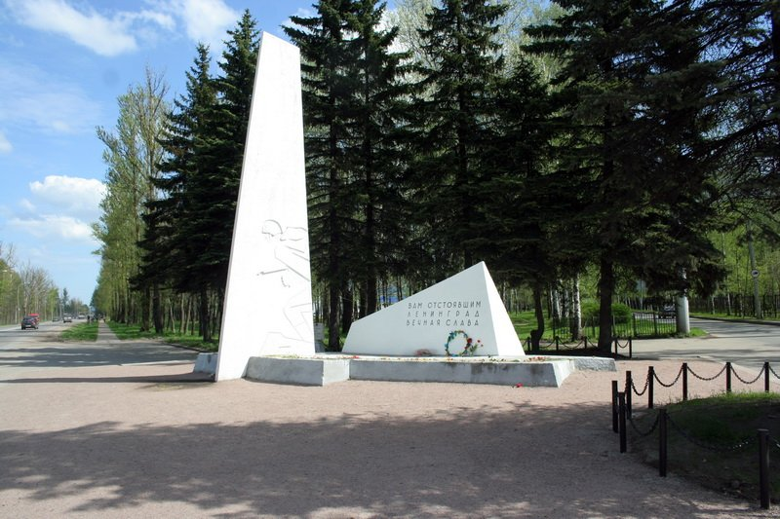

Рекомендации для родителей:
1. Рассмотрите памятник в целом.
2. Найдите стелу и прочитайте надпись: «Здесь проходил передний край обороны Советских войск 1941-1944 гг.»
Объясните детям, что именно обозначает эта надпись.
3. Найдите обелиск и прочитайте надпись: «Частям 237 стрелковой дивизии и Красногвардейского укреплённого района, сдержавшим натиск фашистских захватчиков в сентябре 1941 года»,
Обратите внимание детей на то, что эта надпись и памятник в целом отображает стойкость и мужество ополченцев 267-го отдельного пулеметно-артиллерийского батальона 55-й армии, сражавшихся здесь в сентябрьские дни 1941 года. Этот же батальон 24 января 1944 года одним из первых вошел в город Пушкин.
4. Найдите стелу и прочитайте надпись: «Вам, отстоявшим Ленинград, Вечная Слава».
Спросите у детей: «Как ты понимаешь эти слова, о чем они нам говорят?»
5. Возложите, пожалуйста, вместе с ребенком цветы.

С ДНЕМ ВЕЛИКОЙ ПОБЕДЫ!
МИРНОГО ВАМ НЕБА НАД ГОЛОВОЙ!

3. Подведение итогов путешествия.
Данный этап (иногда его называют «защитой») является обязательным и предполагает анализ и презентацию полученной в ходе путешествия информации.

Подведение итогов образовательного путешествия «Мы помним, мы гордимся!»: выставка рисунков детей «Мой праздник 9 мая».

